**Безопасность**

[**НАШ ДОЛГ-СДЕЛАТЬ ПРИВИВКУ! ОСТАНОВИМ ПАНДЕМИЮ ВМЕСТЕ!**](https://sosh8.bkobr.ru/press-centr/bezopasnost/2352-nash-dolg-sdelat-privivku-ostanovim-pandemiyu-vmeste)

 Создано: 18 июня 2021

**[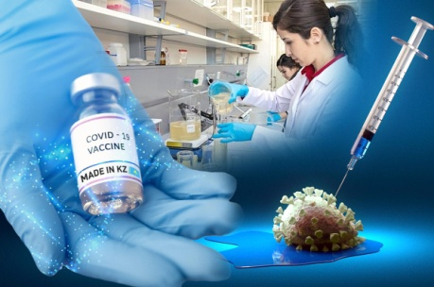](https://bkobr.ru/images/raznoe/mass/image001.jpg)Известно, что вакцинация - самый эффективный способ защиты от инфекционных заболеваний. Современный мир немыслим без иммунопрофилактики, позволившей ликвидировать натуральную оспу на планете и взять под контроль многие тяжелые инфекции, которые имеют высокую заболеваемость и смертность, в первую очередь в детском возрасте. По данным специалистов Всемирной организации здравоохранения (ВОЗ), иммунизация ежегодно позволяет предотвращать смерть 2-3 миллионов детей от целого ряда опасных заболеваний, таких как дифтерия, столбняк, полиомиелит, туберкулез, корь и других грозных инфекционных заболеваний. Государственной программой наиболее значимые прививки включены в Российский Национальный календарь профилактических прививок, который постоянно совершенствуется. В настоящее время он дополнен прививкой от новой коронавирусной инфекции. Все прививки являются высокоэффективными, доступными и бесплатными. Эксперты уверены: проведение вакцинации не менее 60-70% населения позволит создать коллективный иммунитет и победить пандемию COVID-19.**

#### ****Россия стала первой страной, которая зарегистрировала вакцину против новой инфекции. Препарат "Гам-Ковид-Вак",**** созданный Национальным исследовательским центром эпидемиологии и микробиологии имени Н. Ф. Гамалеи., вскоре получил всемирную известность под названием****"Спутник V".**** ****На сегодняшний день российская вакцина зарегистрирована почти в 70 странах мира.**** Доказав свою безопасность и эффективность, "Спутник V" - широко признан во всем мире как одна из ведущих вакцин для борьбы с коронавирусом и ликвидации пандемии.

#### Кроме того, ****на сегодняшний день в РФ зарегистрированы еще 3 вакцины -****"ЭпиВакКорона" от Центра "Вектор", "КовиВак" от Центра им. Чумакова РАН, «Спутник Лайт» от Центра им. Н. Ф. Гамалеи.

#### ****«Спутник V»****- это двухкомпонентный препарат на основе хорошо изученной платформы вектора аденовируса человека. Вводится двукратно, с интервалом в 3 недели. Иммунитет формируется на 42-й день после проведения первой прививки. Показана для профилактики COVID-19 у лиц достигших 18- ти летнего возраста. Вирусные векторы, попадая в клетку, обеспечивают синтез защитного антигена - белка S короновируса. В ответ на появление в организме чужеродного белка происходит формирование полноценного антительного и клеточного иммунитета.

#### [ecp](https://bkobr.ru/images/raznoe/mass/image003.jpg)****«ЭпиВакКорона»**** - однокомпонентная вакцина, вводится двукратно, с интервалом в 2–3 недели. Вакцина ЭпиВакКорона не содержит живых ослабленных вирусов или генетического материала коронавируса. Иммунитет формируется через 35-40 дней после первой вакцинации.

#### ****«КовиВак»**** - вакцина, содержащая вирус, а не его фрагменты, в отличие от своих предшественников. При этом сам вирус деактивирован (уничтожен) и безопасен для человека. Вакцина вводится два раза с интервалом в 14 дней. Вакцинный инактивированный антиген стимулирует выработку специфических антител к вирусу.

#### ****«Спутник Лайт»**** - облегченный вариант вакцины «Спутник V», не требует введения второй дозы препарата. Иммунитет формируется на 28-й день после проведения вакцинации,  возможно применение препарата для ранее преболевших COVID-19 после снижения титра антител  с целью предотвращения повторных случаев заболевания.

#### [ecp](https://bkobr.ru/images/raznoe/mass/image005.jpg)****Ни одна из отечественных вакцин против новой коронавирусной инфекции не содержит живой вирус или его компоненты.**** Поэтому заболеть COVID-19 от прививки или заразить окружающих****невозможно.****

#### ****Для жителей нашей страны вакцинация против новой коронавирусной инфекции  является доступной и абсолютно бесплатной!**** Для того, чтобы привиться необходимо иметь при себе паспорт, полис и СНИЛС. Записаться на прививку можно на сайтах или по номеру телефона регистратур поликлиник города, а также через личный кабинет пациента на портале Госуслуг. После прохождения процедуры вакцинации выдается ****прививочный сертификат****, в котором указывают название вакцины, даты вакцинации, подпись врача и печать медицинской организации.

#### ****Перед проведением вакцинации необходимым условием является консультация врача-терапевта.**** Это позволяет исключить основные противопоказания к вакцинации и определить индивидуальный риск поствакцинальных осложнений. ****Окончательное решение о допуске к вакцинации принимает врач после осмотра, сбора анамнеза и инструментального обследования.**** За несколько дней до вакцинации запрещено употреблять спиртные напитки, т.к. они оказывают иммуноподавляющий эффект; стараться избегать переохлаждений, инсоляции, т.к. резкие перепады температур воспринимаются организмом как стрессовый фактор; при наличии признаков ОРВИ, вакцинация проводится только после выздоровления; стараться отложить интенсивные тренировки на ближайшие несколько дней, а также ****перед проведением прививки и в течении всех дней формирования иммунитета важно избегать мест массового скопления людей, контакта с заболевшими и использовать средства индивидуальной защиты.****

#### Стоит отметить, что после прививки могут появиться повышение температуры тела, озноб, болезненность в месте укола, головные боли, общая слабость, которые проходят самостоятельно в течение двух–трех дней.

#### [ecp](https://bkobr.ru/images/raznoe/mass/image006.jpg)Сегодня специалисты, которые заняты проблемами инфекционных заболеваний, ученые, медики прекрасно понимают ****базовый "инфекционный" закон: либо переболеть, либо вакцинироваться.**** И, как профессионалы, отдают себе отчет в том, что ****мир столкнулся с новым вирусом, который при всех достижениях современной медицины унес уже более 3,5 млн. человеческих жизней, и в том, что этот счет не остановится, пока не иммунизируется значительная часть населения****- либо через болезнь, либо через вакцинацию.

#### ****Дело каждого своевременно получить прививку, защитить себя и своих близких от коронавируса, не допустить дальнейшего распространения инфекции, что позволит стабилизировать и снизить заболеваемость, приведет к ослаблению ограничительных мероприятий, в т. ч. позволит сделать отдых доступным и безопасным в наступающем туристическом сезоне, а также укрепит экономическое положение страны и каждого из нас!****

#### ****Важно понимать****, ****что только вакцинация может защитить человека от тяжелых форм заболевания и его не менее тяжелых осложнений.****

#### ****Наш долг - сделать прививку! И будьте здоровы!****[ecp](https://bkobr.ru/images/raznoe/mass/001.jpg)

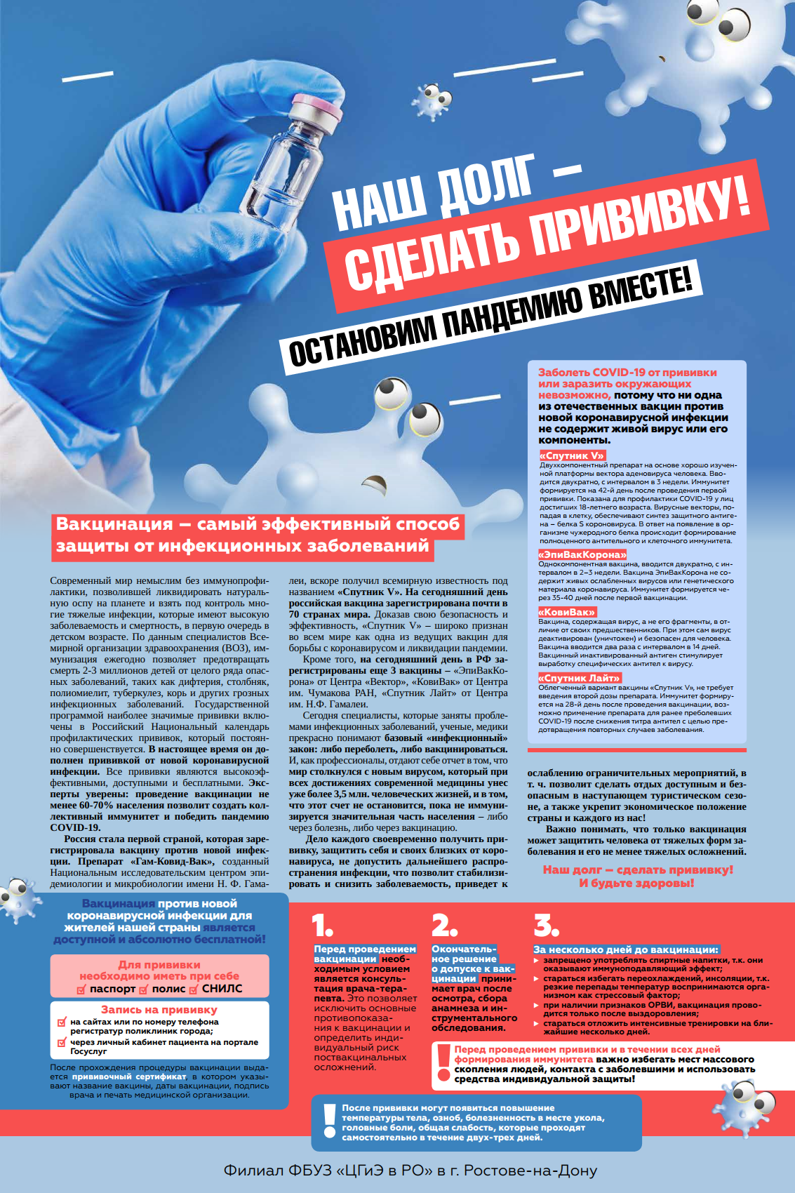

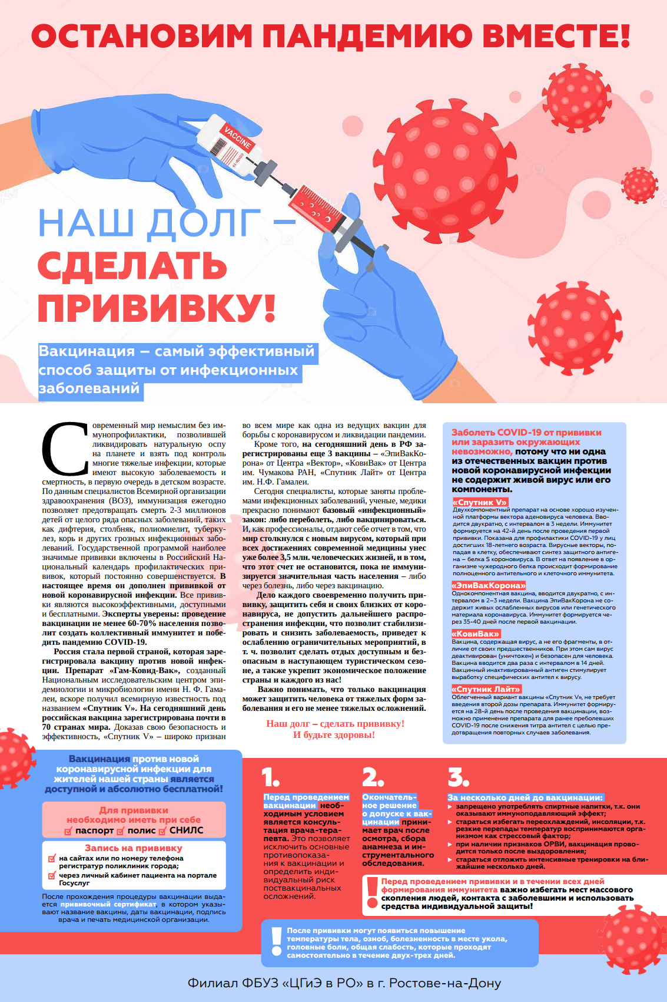

**Детские безопасные сайты**

**Мы подобрали сайты, с которыми изучение школьной программы станет настоящим праздником и для обучающихся, и для родителей.**

1. [interneturok.ru](http://www.interneturok.ru/" \t "_blank) — это настоящий кладезь, здесь есть видеоуроки, тренажеры и тесты по всем школьным предметам с 1 по 11 класс.

2. [http://pochemu4ka.ru/](http://pochemu4ka.ru/%20) - На этом сайте много конкурсов для родителей и детей, есть своя библиотека и даже музыка и мультфильмы. В разделе "Мамин клуб" все желающие мамы могут поделиться своими поделками и идеями. Есть и свой форум для обсуждения самых животрепещущих тем.

3. [slovo.ws](http://www.slovo.ws/" \t "_blank) — на сайте есть готовые домашние задания по разным предметам и учебникам, но более ценны здесь разделы с онлайновыми версиями школьных учебников и биографиями русских писателей.  
4. [study.ru](http://www.study.ru/" \t "_blank) — «скоростные» уроки по английскому языку для начального уровня.  
5. [gostei.ru](http://www.gostei.ru/" \t "_blank) — крупная онлайновая детская библиотека, которая содержит тексты программных произведений по литературе с 1 по 11 классы.  
6. [gramota.ru](http://www.gramota.ru/" \t "_blank) — огромный справочно-информационный портал по правилам и сложностям русского языка.  
7. [nashol.com](http://nashol.com/) — портал, на котором собраны ссылки на полезные ресурсы, книги и тексты по всем предметам школьной программы.

8. [math-prosto.ru](http://www.math-prosto.ru/" \t "_blank) — программа по математике с 1 по 11 класс, подготовка к экзаменам по предмету и готовые домашние задания.  
9. [zooclub.ru](http://www.zooclub.ru/" \t "_blank) — мегаэнциклопедия о животных, населяющих планету.  
10.[nsportal.ru](http://www.nsportal.ru/) — национальный проект, в котором собраны авторские разработки и презентации педагогов по всем предметам.  
11. [uchi.ru](http://www.uchi.ru/" \t "_blank) — онлайн-платформа, где ученики изучают школьные предметы в интерактивной и веселой форме. Кроме того, здесь проводятся предметные олимпиады и хранятся архивы уже проведенных олимпиад.  
12. [nachalka.info](http://www.nachalka.info/" \t "_blank) — сборник уроков начальной школы с 1 по 4 классы по математике, русскому языку, окружающему миру и обучению грамоте.